EAU, SOLS, AGRICULTURES & TERRITOIRES
Des solutions existent
Fiche descriptive | REGAIN - Projet de développement agroécologique territorialisé ayant pour ambition de faire évoluer les pratiques du plateau de Valensole vers des agrosystèmes plus durables
Localisation : BV Durance Verdon | Type de culture : PPAM, grandes cultures et diversifié | Echelle : territoire et périmètre irrigué
Contexte /Motivations du projet :  Le plateau de Valensole est un territoire agricole de 20 000 ha de SAU, dont 3000 irrigables, disposant de nombreux atouts et filières de qualité, notamment en PPAM (lavandin, sauge sclarée, immortelle,…). C’est aussi un lieu de vie d’une riche biodiversité, inscrit en zone Natura 2000.  Ce territoire est cependant classé en zone vulnérable nitrates, touché par la pollution de ses nappes phréatiques par des molécules phytosanitaires, par la baisse de fertilité des sols et par une sensibilité accrue au dépérissement du lavandin.  L’objectif de la démarche partenariale REGAIN est d’accompagner les agriculteurs du plateau vers la transition agroécologique par le développement de pratiques agricoles multi-performantes et résilientes, dans une période où un projet prévoit en outre une extension de 5600ha du réseau d’irrigation. |  | Illustration  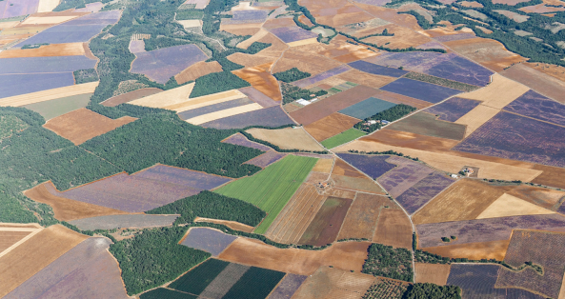  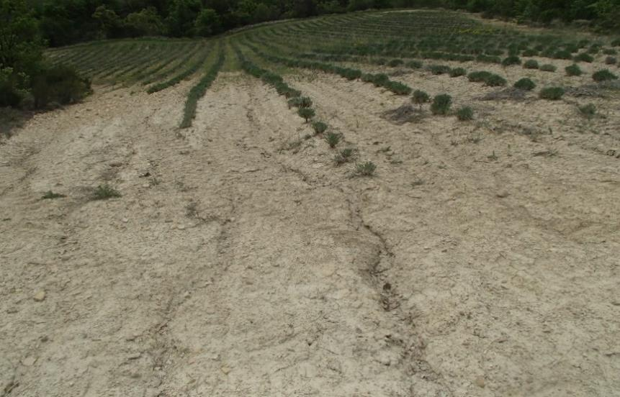
Description des Travaux ou actions mises en place :  Depuis 2019, une quarantaine d’agriculteurs, en sec ou en irrigué, se sont impliqués activement dans la démarche, autour de trois piliers :  - Cultiver la diversité des agrosystèmes  - Replacer le sol et la matière organique au centre des préoccupations  - Optimiser l’efficience des intrants et leurs impacts  Sur l’irrigation, les actions sont initiées à différentes échelles :  - Echelle parcelle : optimisation des itinéraires hydriques grâce au numérique et étude de l’influence des couverts inter-rangs.  - Echelle exploitation : rôle de l’irrigation les multi-performances des systèmes de cultures (rendement, IFT, biodiversité, résultats économiques…)  - Echelle territoire : influence de l’irrigation sur la diversité des assolements et des rotations  Les résultats de ces actions sont régulièrement présentés aux agriculteurs et partenaires lors de journées techniques qui visent à élargir à l’ensemble du plateau les bonnes pratiques. |  | Illustration  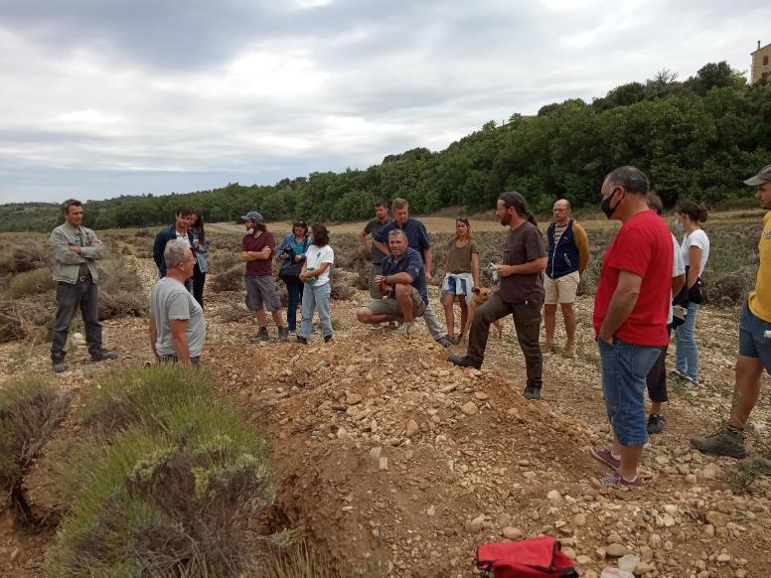
Co-bénéfices :  Parmi les co-bénéfices du projet :  - le maintien des paysages touristiques en mosaïque, caractéristiques du plateau  - la reconquête progressive de la qualité des eaux souterraines  - la préservation de la biodiversité, avec des plantations de haies par exemple  - la réduction des cas de dépérissement sur le lavandin grâce à l’implantation de couverts inter-rangs |  | Illustration  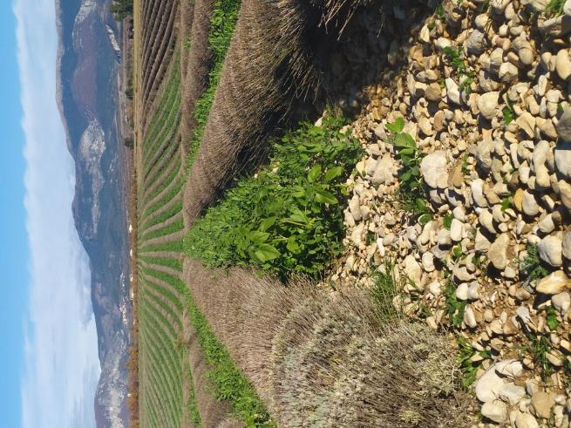
Acteurs impliqués :  - Parc Naturel Régional du Verdon : www.parcduverdon.fr  - Société du Canal de Provence : www.canaldeprovence.com  - Chambre d’Agriculture des Alpes de Haute Provence : https://paca.chambres-agriculture.fr/la-chambre-dagriculture-des-alpes-de-haute-provence/  - Chaire partenariale AgroSYS : www.agrosys.fr |  | 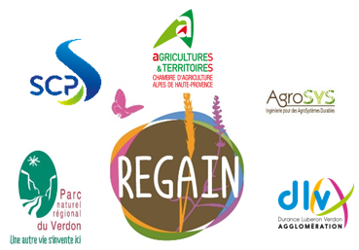
Partenaires : Région PACA, Agence de l’Eau RMC, ADEME… | Coordonnées pour en savoir plus : nicolas.urruty@canal-de-provence.com, efontanel@parcduverdon.fr, croman@ahp.chambagri.fr

